Проект
общественной территории, обустройство пешеходного перехода через овраг.

№п/п | Наименование раздела | Содержание
1 | 2 | 3
1.Общие данные
1.1 | Основания для проектирования | Муниципальная программа «Инициативное бюджетирование»  На территории Трубчевского городского поселения на 2020год»
1.2 | Стадия проектирования | Эскизный проект
1.3 | Видработ | установка пешеходного перехода, обустройство территории
1.4 | Наименование и местоположение объекта | Городской парк г.Трубчевск ул.Урицкого 67
1.5 | Общие сведения обучастке | Находится объект в городском парке . кадастровый номер 32:26:00000000:483. Переход Через овраг.
1.6 | Назначение объекта | Пешеходный переход предназначен для удобного и безопасного  передвижения людей между сторонами оврага со стороны Покровского храма и другой стороны Свято- Троицким собором
1.7 | Цель проекта | Создание условий для массового отдыха жителей Трубчевского района и привлекательный образ парка для туристов.
2.Основные требования
2.1 | Требования на соответствие нормативной документации | Проект должен быть разработан в соответствии с Правилами  Благоустройства городского поселения
2.2 | Требования к проектным решениям | Общедоступность, экономичность, вандалоустойчивость.

 | 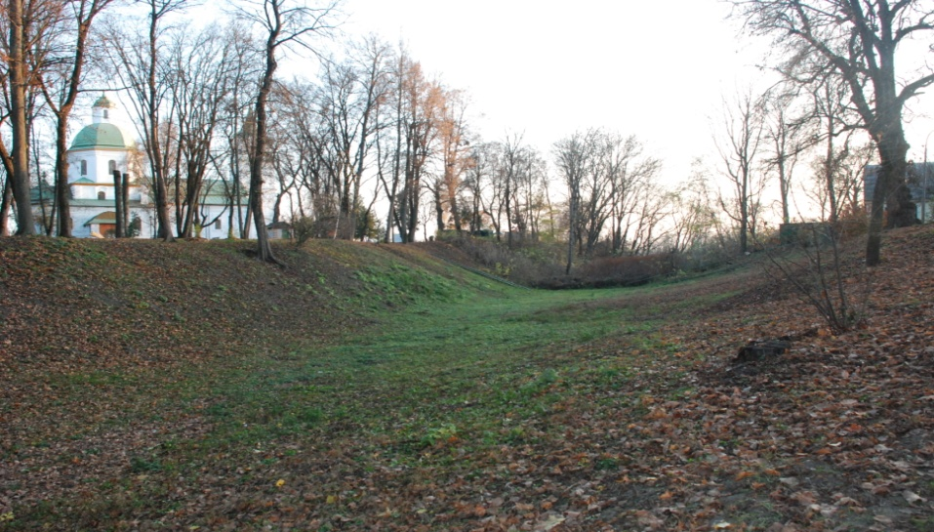 | Место установки пешеходного переход
 | 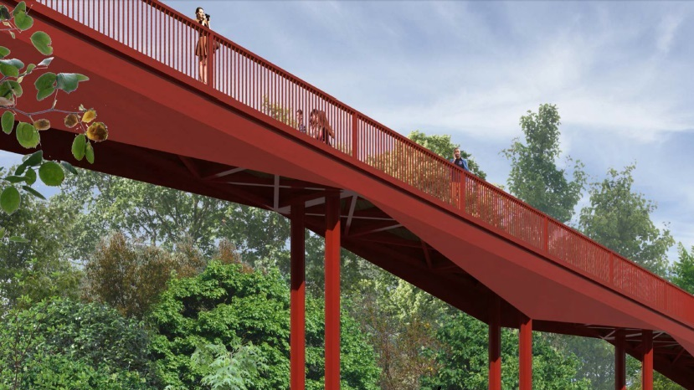 | Планируемый образ пешеходного перехода
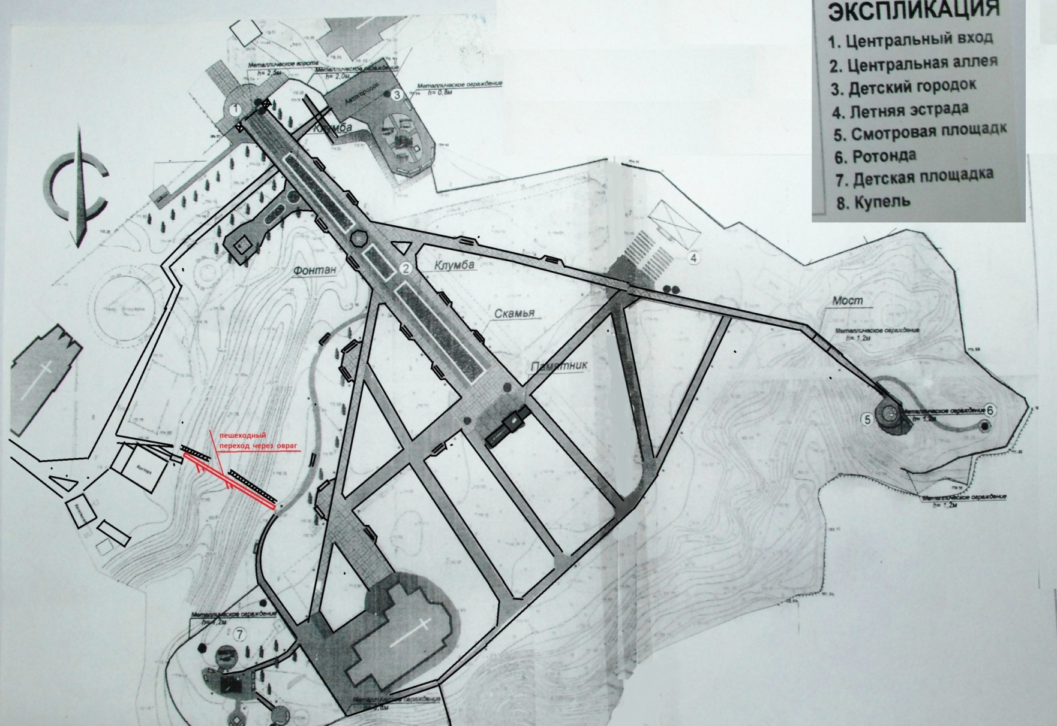

Примеры эскиза перехода
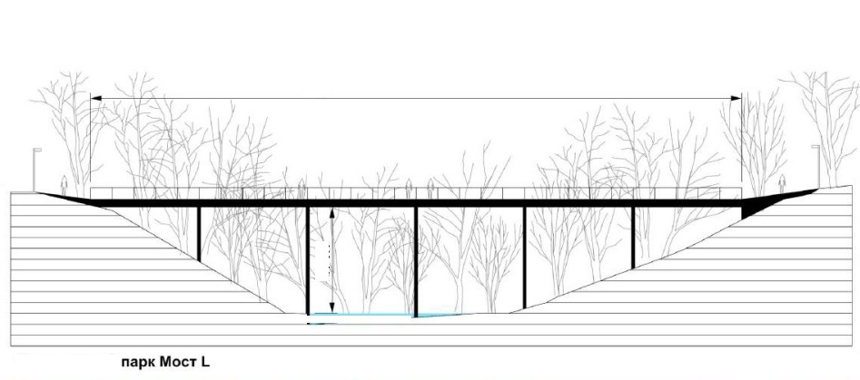

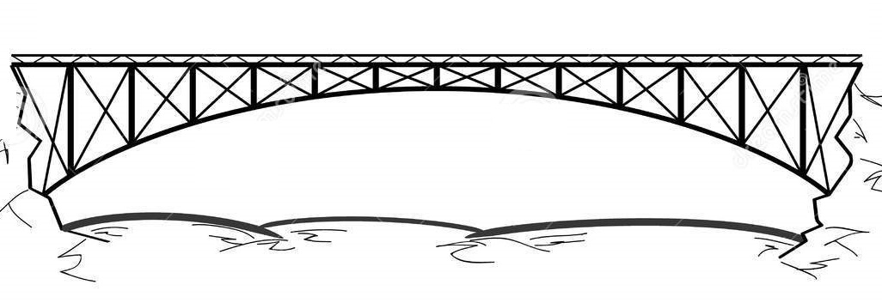
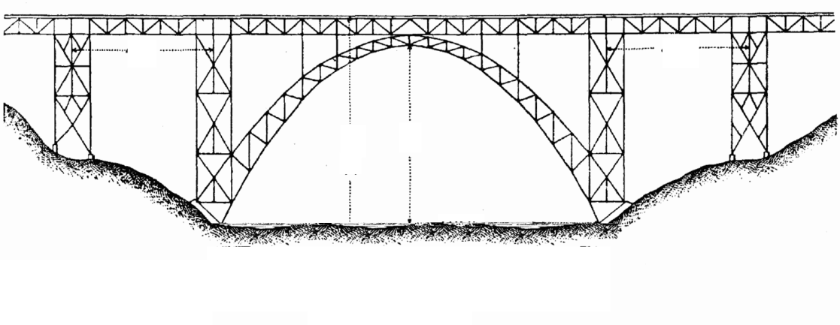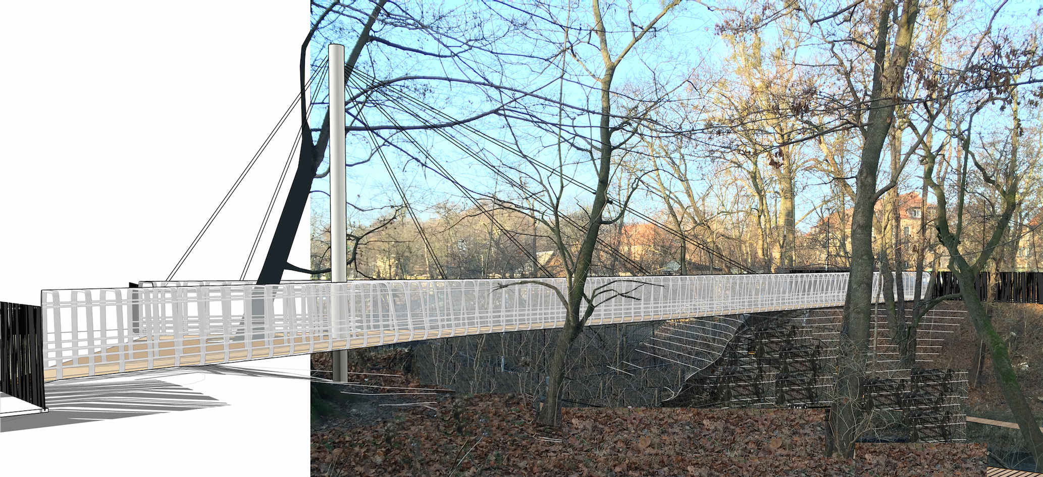

4.4. Социальная эффективность от реализации проекта

Улучшит внешний облик общественного пространства как современный и отвечающий требованиям сегодняшнего дня.
Повысит доступность к историческим объектам, находящихся на территории парка (храм Покрова Святой Богородицы, Свято-Троицским собором, усыпальница князей Трубецких, родник, святой источник во имя преподобного Нила Столобенского, купель) за счет обеспечения комфортного сообщения.
Использование рельефа территории парка, воплотит устойчивую модель его развития и благоустройства, создаст комфортную среду для жителей и привлекательный образ парка для туристов, разнообразит инфраструктуру парка.

Увеличит рост экономической активности в различных сферах услуг связанных с обслуживанием туризма.
Увеличит доходы бюджетной системы вследствие развития сферы услуг на объектах парковой инфраструктуры.
Обеспечит участие жителей в управление своими территориями.
Создаст и отладит партнерские отношения жителей и власти, научит вести постоянный конструктивный диалог и получать, так называемую «обратную связь».
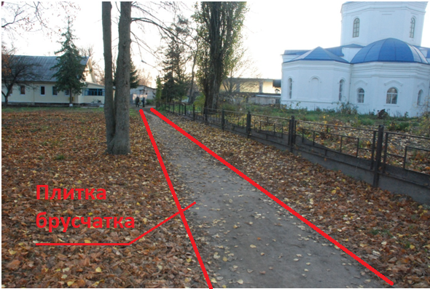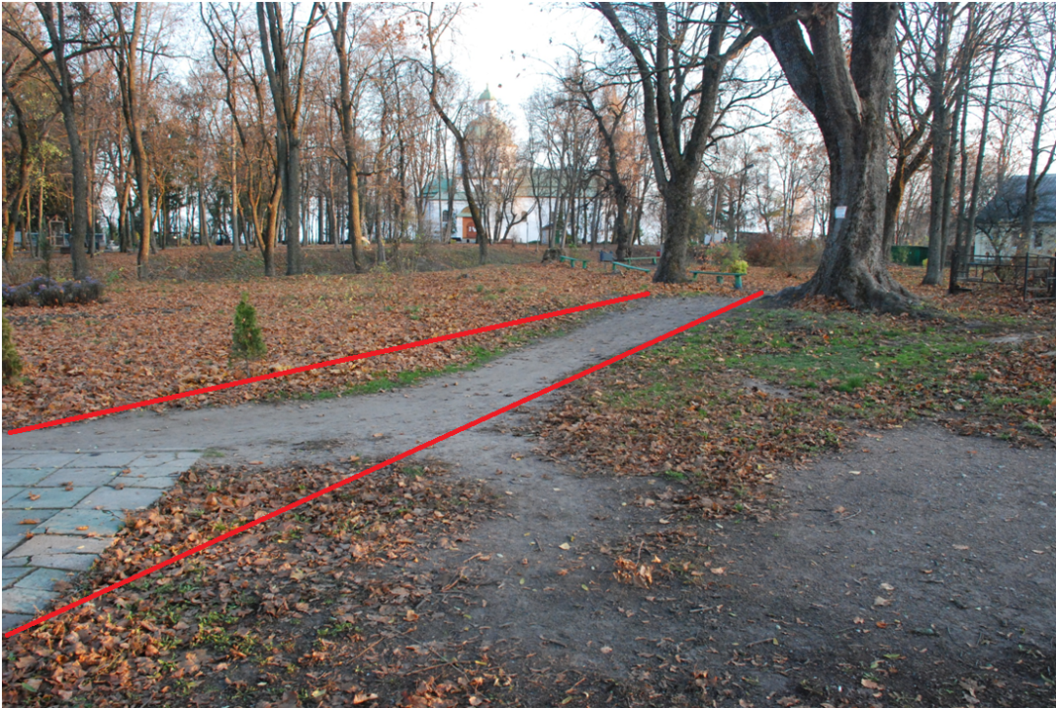

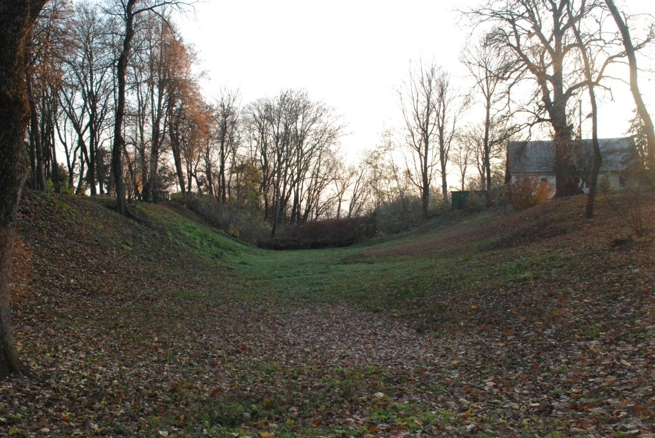

4.5. Планируемые результаты от реализации проекта для населения
создание новых объектов:
-пешеходный переход с ограждением;
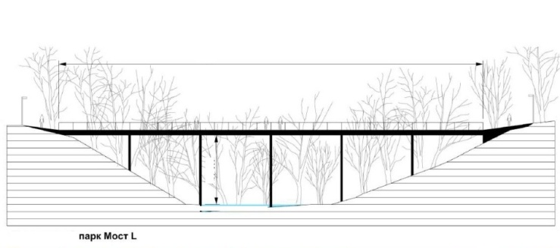
-обустройство прилегающей территории ( пешеходная дорожка покрытие брусчатка, лавочки, декоративные светильники, урны) .
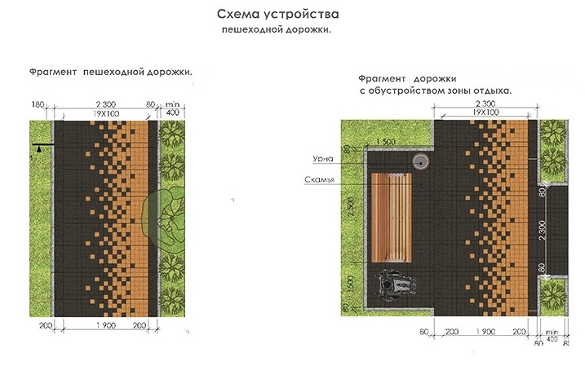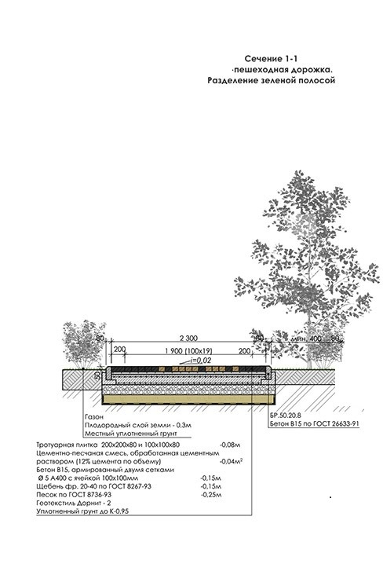
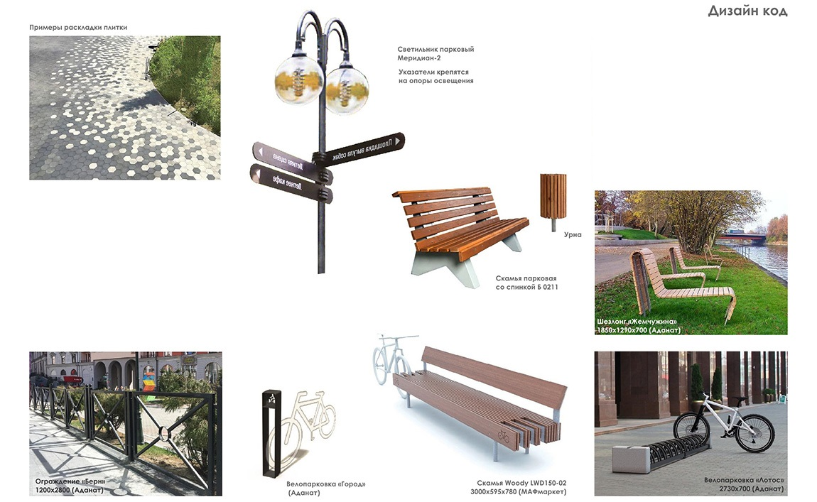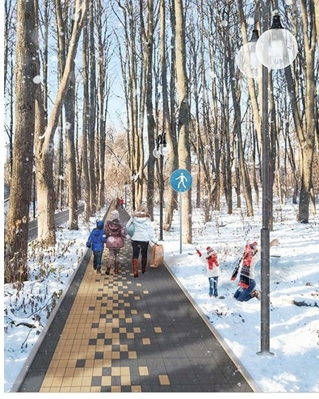

4.6. Благополучатели:

Количество прямых благополучателей: 2545 человек, в т.ч. детей 955 человек.

4.7. Создание благоприятных экологических и природных условий на территории
муниципального образования
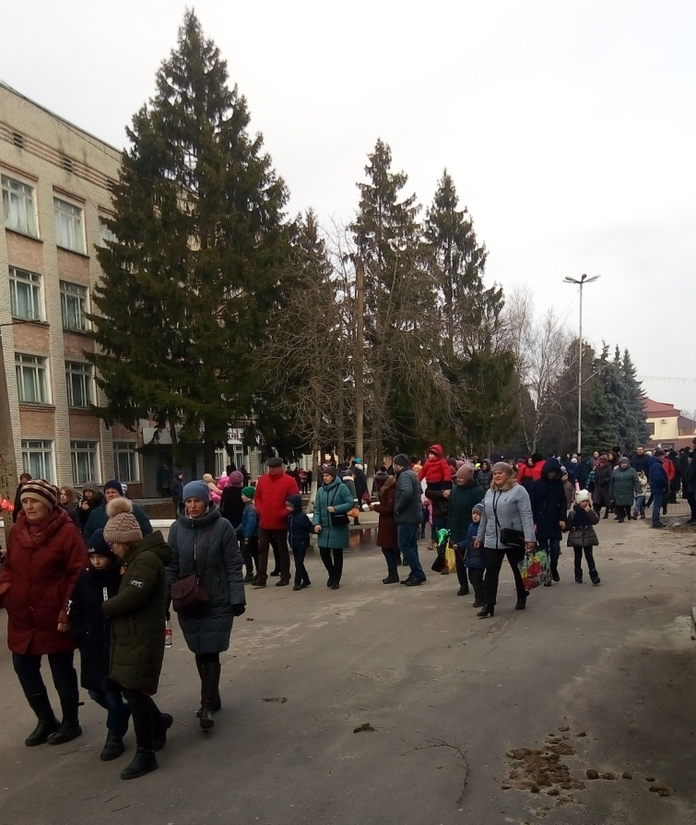

Интегрировании территории оврага в общественную инфраструктуру парка.

Сохранение экологического равновесия ландшафтной среды.
Благоустройство и санитарная очистка территории под пешеходный переход и дальнейшее ее содержание способствуют стабилизации экологической обстановки на территории парка .

4.8. Применение новых эффективных технических решений, технологий, материалов, конструкций и оборудования:
- применяются:

Пешеходный переход отличается относительно легкой конструкцией и несложными техническими решениями.
5. Информация по объекту:
5.1. Общая характеристика объекта:
Пешеходный переход — парковый, надземный, выполненный в виде инженерного сооружения, расположенного над оврагом. Зачастую ошибочно именуется пешеходным мостом.
Пешеходный переход состоит из трех зон:
- правая прилегающая зона;
- левая прилегающая зона;
- пешеходный переход;
Прилегающие 2-е зоны благоустраиваются - дорожки брусчаткой, устанавливаются 2 парковых скамеек, 2 урны, 4 декоративных светильника.

